Tugas Mandiri (deadline di akhir perkuliahan)

* ikuti setiap video diatas
* jangan lupa capture hasilnya

Hasil Tugas Mandiri

Vidio 1 Typography Style Subhead dan Body

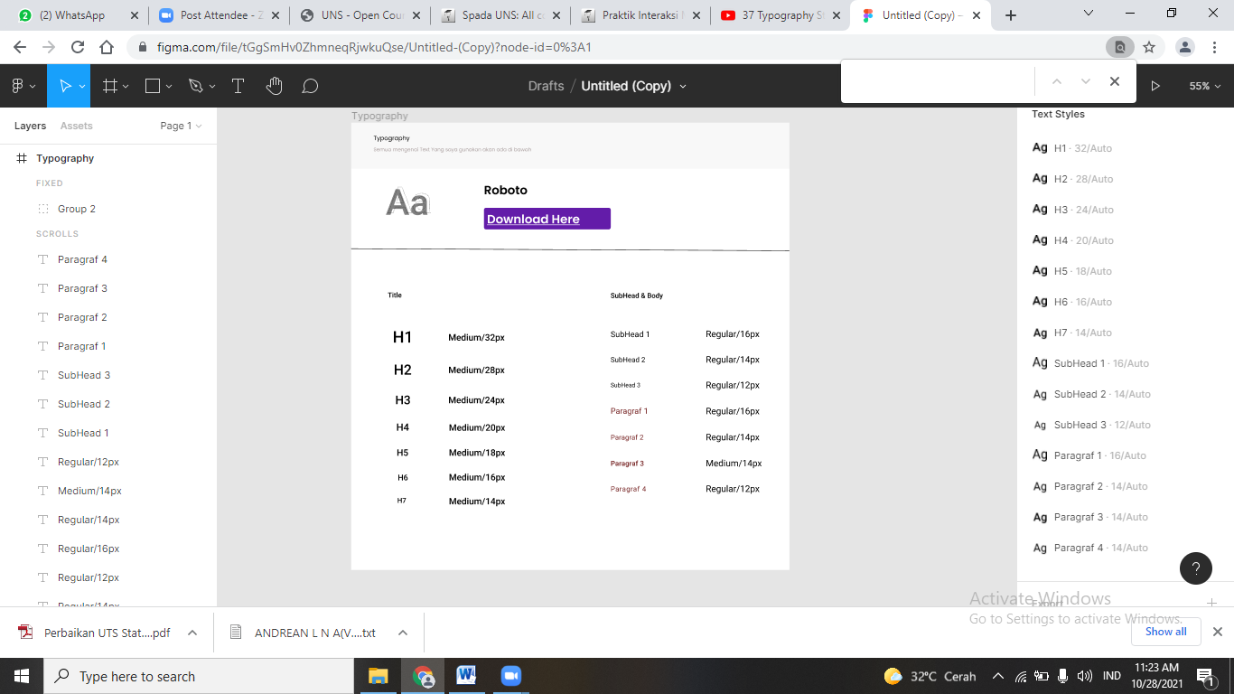

Vidio 2 Color Style Guide

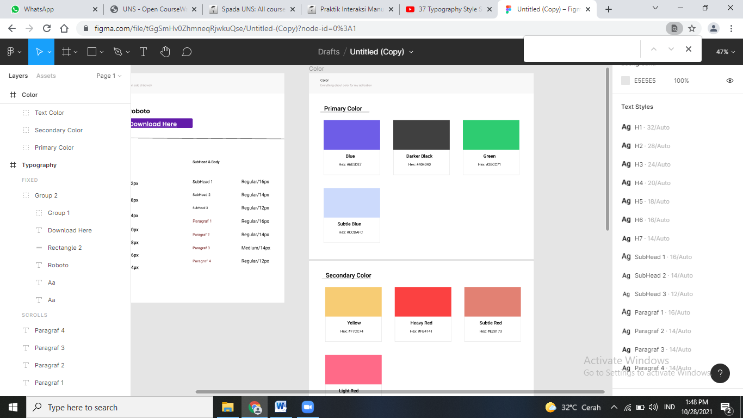

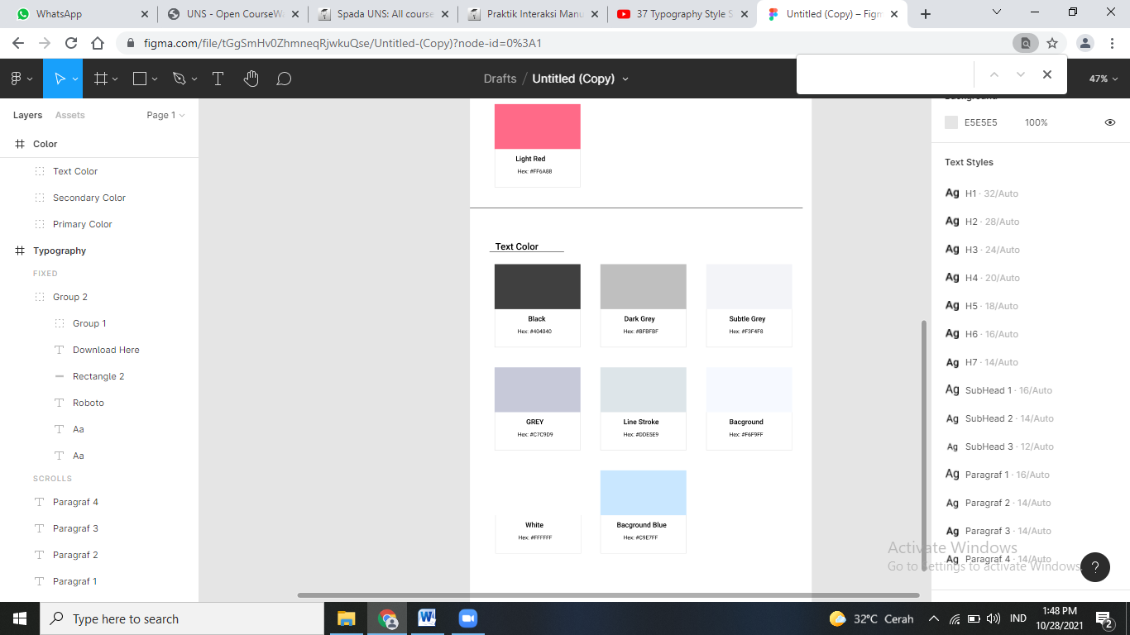

Vidio 3 Convert Color Style

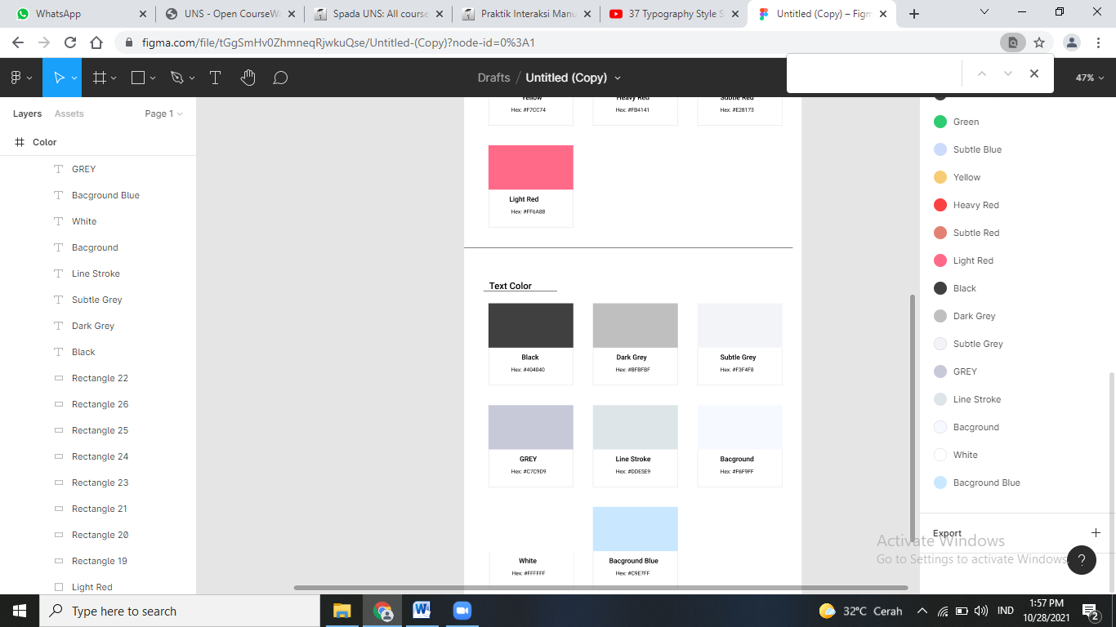

Vidio 4 Pengenalan Auto Layout

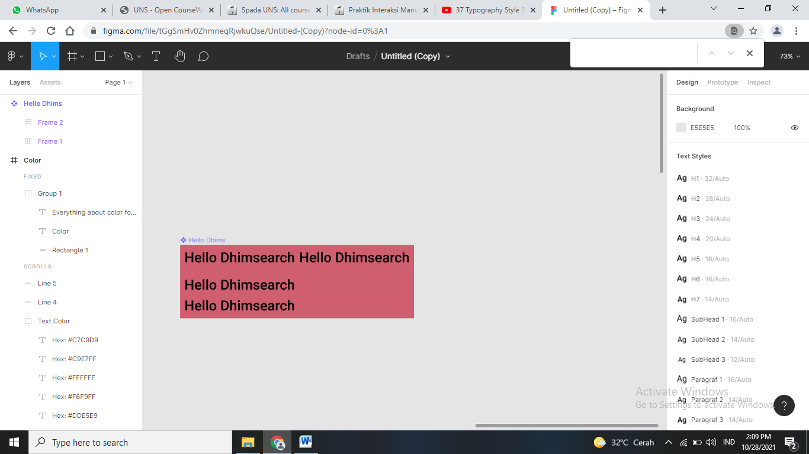

Vidio 5 Auto Layout Fixed and Hug Content

